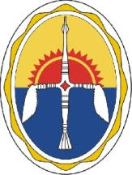
ГЛАВА
ЭВЕНКИЙСКОГО МУНИЦИПАЛЬНОГО РАЙОНА
ПОСТАНОВЛЕНИЕ

«12» 07 2024 года п. Тура № 35-пг

О предоставлении разрешения на условно разрешенный вид использования земельного участка с кадастровым номером 88:01:0090001:488 на территории сельского поселения п. Чиринда

В соответствии с частью 9 статьи 39 Градостроительного кодекса Российской Федерации, статьей 50 Устава Эвенкийского муниципального района, рассмотрев представленные рекомендации Комиссии по внесению изменений в правила землепользования и застройки муниципального образования сельского поселения посёлок Чиринда, утвержденной Постановлением Главы Эвенкийского муниципального района от 17.04.2024 № 10-пг «О подготовке проекта внесения изменений в Правила землепользования и застройки сельского поселения п. Чиринда Эвенкийского муниципального района Красноярского края» учитывая заключение о результатах публичных слушаний по проекту решения о предоставлении разрешения на условно разрешенный вид использования земельного участка с кадастровым номером 88:01:0090001:488 на территории сельского поселения п. Чиринда от 09.07.2024, ПОСТАНОВЛЯЮ:
1. Предоставить Муниципальному учреждению «Департамент земельно-имущественных отношений Администрации Эвенкийского муниципального района Красноярского края» в лице Руководителя Лыткина Александра Витальевича разрешение на условно разрешенный вид использования «Малоэтажная многоквартирная жилая застройка (код 2.1.1)» земельного участка с кадастровым номером 88:01:0090001:488, расположенного по адресу: Красноярский край, Эвенкийский муниципальный район п. Чиринда, ул. Заполярная, д. 7, помещение 1, площадью 227+/-5 кв. м., в территориальной зоне О1-1 «Административно деловая» (приложение 1).
2. Контроль исполнения настоящего постановления оставляю за собой.
3. Настоящее постановление вступает в силу со дня официального опубликования в периодическом печатном средстве массовой информации «Официальный вестник Эвенкийского муниципального района» и подлежит размещению в сети интернет на официальном сайте Эвенкийского муниципального района (http://evenkya.gosuslugi.ru).

Глава
Эвенкийского муниципального района п/п А.Ю.Черкасов

приложение 1
к постановлению Главы ЭМР
от «12» 07 2024 № 35-пг

Земельный участок с кадастровым номером 88:01:0090001:488
Карта Градостроительного зонирования п. Чиринда

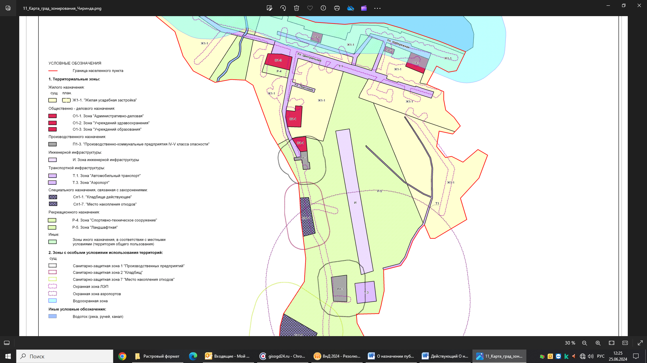
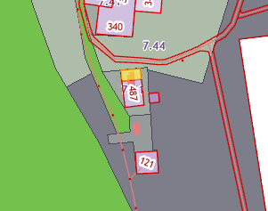
Земельный участок с кадастровым номером 88:01:0090001:488
Публичная кадастровая карта п. Чиринда

